  - FRA-3101

LAURE WARIDEL

Équiterre, ça vous dit quelque chose ? Si
vous avez su reconnaître le personnage 3
de votre guide d’apprentissage (Act.1, p. 2),
c’est qu’il y a de fortes chances que oui !
Équiterre est une organisation écologique
québécoise fondée en 1993 par Steven Guilbeault,
Sidney Ribaux, François Meloche, Elizabeth Hunter,
Patrick Henn…et Laure Waridel.

Biographie

Laure Waridel est née le 10 janvier 1973 en Suisse. À son arrivée au Québec, elle se fait rapidement connaître pour son engagement social et la cofondation d’Équiterre dont elle fut la présidente et la porte-parole jusqu’en 2006. Sociologue spécialisée en développement international et en environnement, elle est considérée comme l’une des pionnières du commerce équitable et de la consommation responsable au Québec.

C’est lors d’un séjour au Burkina-Faso dans le cadre de ses études en « Ouverture à la vie internationale » qu’elle est séduite par les solutions mises en place par les groupes locaux plutôt que par les aides internationales : "J’ai compris à ce moment que la justice vaut mieux que la charité".

En 1992, à la fin de ses études, elle s’envole pour le Mexique pour se rendre compte des répercussions sur le terrain du commerce équitable. Simultanément a lieu le Sommet de la Terre de Rio de Janeiro. "Avec quelques amis, nous avons décidé de nous engager concrètement dans la sensibilisation des citoyens à la solidarité internationale, pour qu’un frein soit mis à l’exploitation des richesse du sud." En 1993, l’organisme sans but lucratif (OSBL) Equiterre est fondé.
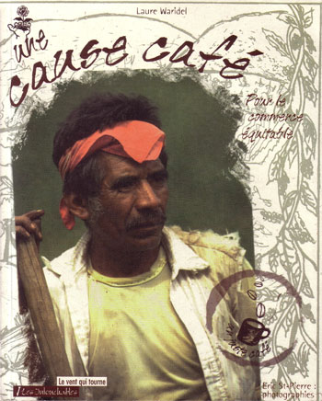
En 1997, à l'âge de 24 ans, Laure Waridel publie son premier
livre intitulé Une cause café. Ce livre lui permettra de lancer avec force le commerce équitable au Québec. Elle anime la chronique « Acheter, c'est voter » à l’émission Indicatif présent, de la Première Chaîne de Radio-Canada.

Qualifiée de nouvelle leader par les quotidiens La Presse et The Gazette, la jeune militante est aussi été présentée par le magazine Maclean's comme l'une des « jeunes Canadiens qui changent déjà notre monde ». Pour la qualité de son engagement social et écologique, elle est nommée au Cercle des Phénix de l'environnement ainsi que membre honorifique du Golden Key Honour Society à l’Université McGill. Laure Waridel a de plus été décorée Chevalier de l’Ordre de la Pléiade par l’Assemblée parlementaire de la Francophonie, un ordre destiné à reconnaître les mérites éminents de personnalités qui se sont distinguées en servant les idéaux de la Francophonie.
Elle est cosignataire du Manifeste pour un Québec solidaire publié en 2005.
Depuis 2008, elle agit comme également porte-parole de la Caisse d'économie solidaire Desjardins, la principale institution financière spécialisée en économie sociale au Québec. Elle représente le Placement à rendement social, un dépôt à terme qui permet à la Caisse solidaire de financer exclusivement des projets et des entreprises qui ont une valeur sociale, culturelle et environnementale. D’ailleurs, une bourse de recherche a été créée en son honneur par Équiterre en collaboration avec la Caisse d'économie solidaire afin d’encourager des étudiants à suivre la voie tracée par cette pionnière.
En 2011, elle reçoit un doctorat honoris causa de l'Université du Québec à Rimouski.

ENTRE LES MOTS ET LES ACTES
En 1999, à Seattle, a lieu le sommet de l’organisation mondiale du commerce. Laure s’y rend pour participer aux manifestations altermondialistes et y rencontre Hugo Latulipe, réalisateur du film-choc sur l’industrie porcine au Québec, Bacon, le film. Dans le tumulte des manifestations contre l’Organisation mondiale du commerce, le courant passe aussitôt entre les deux. «On avait énormément de points en commun», dit-elle. De cette union sont nés Colin et Alphée.

Pendant plusieurs étés, la petite famille s’est réfugiée à l’île Verte, où Laure et Hugo ont construit une maison… verte. «Elle est faite avec des matériaux de la région », dit fièrement Laure. « Principalement en bois, elle est écoénergétique, isolée avec de la laine de roche. (…) Il y a aussi quatre panneaux solaires, une éolienne et un petit poêle à bois. La maison n’est pas reliée à Hydro-Québec», précise-t-elle.

Passer de la parole aux actes, faire des gestes responsables, ce sont des préoccupations de tous les instants pour Laure Waridel qui, dès l’adolescence, a banni les sacs en plastique de sa vie. Elle se félicite de voir de plus en plus de personnes apporter leurs sacs à l’épicerie.

«C’est son petit côté militante hardcore qui peut paraître embêtant dans la vie quotidienne, convient le chum en question… avant de se porter à sa défense. Le quotidien de Laure est imbibé de cette nécessaire révolution pour le Québec et pour l’humanité. Ce qui fait que du petit pot de confitures on passe à la révolution… C’est tout Laure, ça!» C’est une force chez Laure de mettre la tête au service du cœur.
Les deux citoyens engagés feront peut-être le saut en politique… un jour. Laure Waridel s’est fait courtiser dans le passé par certains partis politiques, dont Québec solidaire, à qui elle a donné son appui aux dernières élections provinciales. Mais l’écosociologue n’est pas pressée de se lancer dans l’arène. «Si un jour la population se remet à croire à la politique, sans cynisme, j’y songerai, dit-elle, mais ce ne sera pas avant que mes enfants soient grands.»
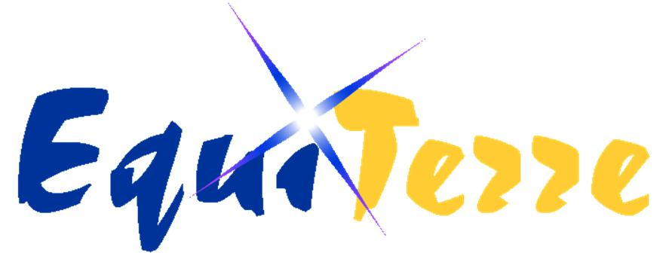
Équiterre est une organisation non-gouvernementale sans buts lucratifs qui s’est donné pour mission de contribuer à bâtir un mouvement de société en incitant citoyens, organisations et gouvernements à faire des choix écologiques, équitables et solidaires.
Par son action, Équiterre veut porter l’attention sur les aspects fondamentaux de la vie. Manger, se transporter, habiter, jardiner et consommer : des besoins vitaux, mais aussi des moyens à la portée de chacun pour agir de façon responsable et changer le monde un geste à la fois.

Sources :
https://fr.wikipedia.org/wiki/Laure_Waridel
http://www.equiterre.org/
http://selection.readersdigest.ca/maison/maison-verte/environnement-laure-waridel/#ceFxR7szx0R3m2Y8.97
Questions de compréhension

1. Survolez le texte Laure Waridel et dites ce que vous apprennent les différents
indices d’organisation textuelle (le titre, les images, les sous-titres, etc.)

2. En vous appuyant sur le texte, expliquez en quoi Laure Waridel change-t-elle
le monde?

3. Quel trait de caractère peut-on attribuer à Laure Waridel? Justifiez votre
réponse en utilisant des éléments du texte.

4. « J’ai compris à ce moment que la justice vaut mieux que la charité. »
Que veut-dire la citoyenne quand elle affirme ceci?

5. Pourquoi la Caisse d’économie sociale au Québec a recruté Laure Waridel
pour représenter le Placement à rendement social?

6. « Le quotidien de Laure est imbibé de cette nécessaire révolution pour le
Québec et pour l’humanité. Ce qui fait que du petit pot de confitures on passe
à la révolution... ». Que veut illustrer Hugo Latulipe par ces paroles au sujet de
Laure?

7. Quel titre donneriez-vous à ce texte? Expliquez pourquoi en vous appuyant sur
des éléments du texte.

8. Êtes-vous inspiré par Laure Waridel? Dites pourquoi en vous appuyant sur
des éléments du texte.

Je ne suis ni Athénien, ni Grec, mais un citoyen du monde. -Socrate

